Standardillustrierende Aufgaben veranschaulichen beispielhaft Standards für Lehrkräfte, Lernende und Eltern.

Fach | Biologie
Kompetenzbereich | Mit Fachwissen umgehen
Kompetenz | Entwicklungs-Konzept, Geschichte und Verwandtschaft
Niveaustufe(n) | G/H
Standard | Die Schülerinnen und Schüler können die durch Umwelteinflüsse bedingte Entwicklung von Organismen auf der Grundlage zellbiologischer Prozesse und evolutionsbiologischer Aspekte erläutern.
ggf. Themenfeld | TF 8: Evolution
ggf. Bezug Basiscurriculum (BC) oder übergreifenden Themen (ÜT) | BC Sprachbildung
ggf. Standard BC | Die Schülerinnen und Schüler können Sachverhalte und Abläufe veranschaulichen, erklären und interpretieren.
Aufgabenformat
offen: x |  | halboffen: | geschlossen:
Erprobung im Unterricht:
Datum: |  | Jahrgangsstufe: | Schulart:
Verschlagwortung | Axolotl, Neotenie, Individualentwicklung, Evolution

Aufgabe und Material:

Der Axolotl

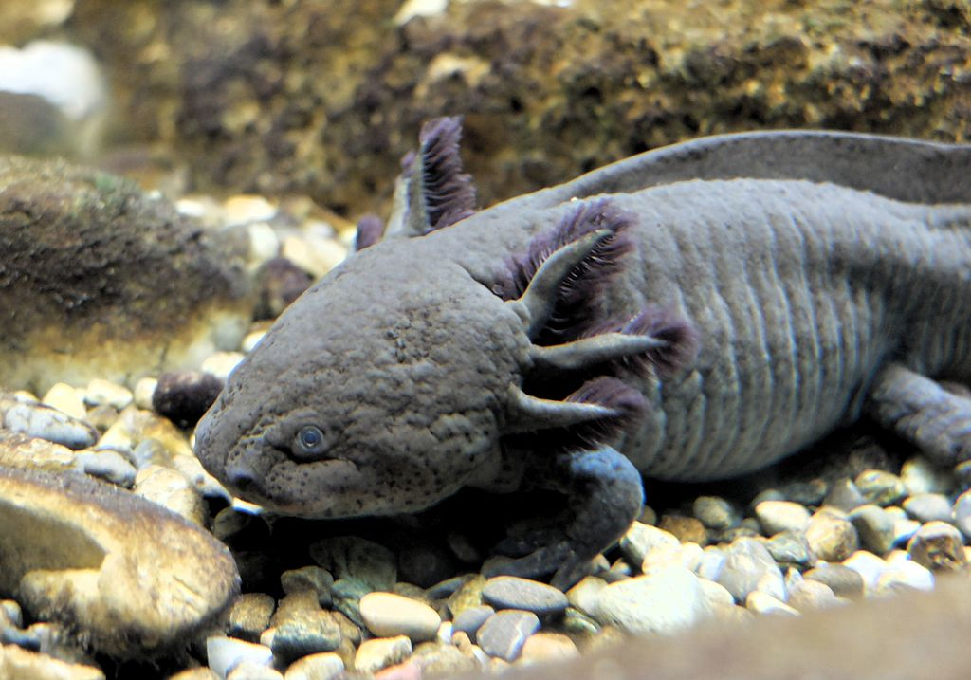

Der Axolotl (aztekisch: „Wasserspiel“) gehört zur Klasse der Amphibien, ist ca. 25 cm lang und lebt im Xochimilco-See in der Nähe von Mexico-Stadt. Er ist ein klassisches Beispiel für Neotenie. Unter Neotenie versteht man die Verkürzung der Individualentwicklung und die Erlangung der Geschlechtsreife schon in larvalen Entwicklungsstadien. Auslöser für diese Entwicklung ist eine verminderte Schilddrüsenhormonproduktion. Durch diesen Hormonmangel durchlaufen Axolotl keine vollständige Metamorphose, sondern sie behalten lebenslang ihre Außenkiemen. Damit ist ein Landgang ausgeschlossen.
Die Vorfahren der Axolotl waren vermutlich „normale“ Landgänger. In ihrem Verbreitungsgebiet herrschte vor der Eiszeit ein feuchtes, gemäßigt kaltes Klima. Doch vor rund 10.000 Jahren wurde das Klima nach der Eiszeit immer heißer und trockener, die Lebensbedingungen für landlebende Amphibien verschlechterten sich dramatisch. Aus ursprünglich großen Gewässerflächen entstanden voneinander getrennte Seen. In der heutigen Heimat der Axolotl herrscht gemäßigtes Klima.

Aufgaben:
- Erläutere, welche Faktoren das Entstehen der Neotenie bei den Axolotln begünstigt haben können.
- Diskutiere Vor- und Nachteile eines dauerhaften Larvenstadiums.

LISUM
Erwartungshorizont:

- Erläutere, welche Faktoren das Entstehen der Neotenie bei den Axolotln begünstigt haben können.
Durch die Klimaveränderung zu heißem, trockenem Klima war der Landgang für Amphibien nicht mehr möglich. Die unvollständige Metamorphose, ausgelöst durch eine Mutation (verminderte Schilddrüsenhormonproduktion), bringt keine Nachteile.

- Diskutiere Vor- und Nachteile eines dauerhaften Larvenstadiums.
Vorteile: stärkere Unabhängigkeit der im Wasser lebenden Spezies bei Hitze- und Dürreperioden
Nachteile: Der Lebensraum Wasser kann nicht mehr verlassen werden. Es kann durch die Begrenztheit des Lebensraumes zur Konkurrenz mit anderen Wasserlebewesen kommen.

LISUM

http://de.wikipedia.org/wiki/Axolotl#/media/File:Axolotl_Uni_Konstanz.JPG CC BY-SA 3.0

